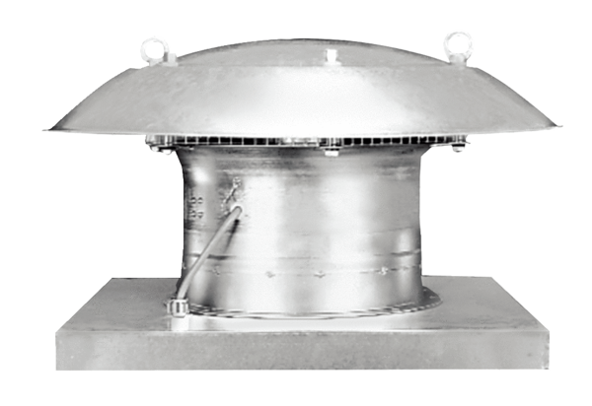Осевой крышный вентилятор DZD 40/4 BКомплект поставки: 1 штукАссортимент: C
Номер артикула: 0087.0222Изготовитель: MAICO

